УДК 37.011.3-051:004
Ольга Захар,
ORCID iD 0000-0001-5405-095X
кандидат педагогічних наук,
заступник директора з науково-педагогічної роботи
Миколаївський обласний інститут
післядипломної педагогічної освіти
вул. Адміральська, 4-а, 54001, м. Миколаїв, Україна
olgazakhar@moippo.mk.ua

ЦИФРОВІ ІНСТРУМЕНТИ ДЛЯ ЕФЕКТИВНОГО ПЛАНУВАННЯ ПРОФЕСІЙНОЇ ПЕДАГОГІЧНОЇ ДІЯЛЬНОСТІ

У науково-методичній статті досліджено сучасні цифрові інструменти для планування професійної педагогічної діяльності, можливості їхнього використання для створення персонального освітнього середовища вчителя. Визначено його особливості. Удосконалено класифікацію онлайн-сервісів для створення освітнього контенту, пошуку, відбору та аналізу інформації; планування; організації та проведення онлайн-контролю; системи дистанційного навчання; онлайн-взаємодії; онлайн-комунікації. У розвідці описано практичне застосування таких цифрових сервісів, як Google Календар, Google Завдання, Google Keep та Symbaloo для ефективного планування професійної діяльності вчителя.
Ключові слова: додатки Google; особистий онлайн-простір; персональне освітнє середовище; планування професійної діяльності; цифрові інструменти.

© Захар О. Г., 2023

Вступ. Сучасне суспільство перенасичене інформацією, що вимагає від педагогів ефективної підготовки учнів до життя в такому суспільстві та опрацювання великих обсягів інформації. У зв’язку зі зростанням обсягів професійної інформації та кількості завдань, що постають перед учителями, педагоги мають володіти не тільки фаховими знаннями й навичками, а й уміти ефективно використовувати інформаційно-комунікаційні технології для вирішення особистісних і професійних задач, підвищення ефективності своєї діяльності, орієнтації в неосяжному інформаційному просторі. Цифрові інструменти стають все більш потужними та розширюють можливості їх застосування.
Створення особистого онлайн-простору для педагогів є одним із найефективніших способів організації власної професійної діяльності, оскільки дає можливість створити зручний та доступний набір онлайн-ресурсів та інструментів, що допоможуть у плануванні, зберіганні, опрацюванні та поширенні різноманітної інформації, моніторингу власного професійного зростання. Така стратегія дає змогу вчителям зберігати свої досягнення та матеріали для використання в освітньому процесі, створювати власні сайти, блоги, відеоуроки, інтерактивні матеріали та обмінюватися ресурсами із колегами. За допомогою онлайн-інструментів забезпечується стала комунікація між педагогами та учнями, що є важливим для організації взаємодії в режимі онлайн та сприяє ефективному спілкуванню під час дистанційного навчання. Крім того, в онлайн-просторі педагоги мають можливість швидко здобути нові знання про сучасні педагогічні технології, розвинути особистісні та професійні компетентності, підвищити власну кваліфікацію.
Створення персонального онлайн-простору є актуальною та важливою проблемою в сучасному освітньому середовищі. Це дає змогу педагогам ефективно використовувати цифрові інструменти для планування своєї діяльності, вирішення професійних задач, взаємодії з колегам. Уплив низки зовнішніх (глобалізація, розвиток неформальної освіти, цифрових технологій та онлайн-інструментів) і внутрішніх факторів (потреба в оволодінні новими знаннями та вміннями, опанування нових цифрових інструментів, мотивація до професійного саморозвитку) є унікальним для кожної людини та зумовлює формування її персонального онлайн-простору.
У контексті професійної діяльності педагогів доречно розглядати персональне освітнє середовище як частину персонального онлайн-простору, що безпосередньо пов’язане з виконанням трудових функцій. Освітнє середовище – це поняття, яке тісно пов’язане з практикою навчання і виховання, із подальшим контекстом професійно-особистісного становлення. Освітнє середовище є цілісною, соціально відкритою, доцільною та динамічною системою (Захар О. Г., 2016, с. 135).
На думку В. І. Шуляра, «поняття «освітнє середовище» містить низку умов, що в сукупності забезпечують результативність освітнього процесу і акместановлення особистості педагога. Взаємодія та взаємовплив суб’єкта та середовища відповідають механізмам розвитку Я-особистості педагога, зорієнтованих на результативність освітнього процесу в професійно-фаховому зростанні (Шуляр В. І., 2022, с. 18).
Питання застосування цифрових технологій в освіті в різних контекстах висвітлювали науковці В. Ю. Биков, М. І. Жалдак, В. М. Кухаренко, Н. В. Морзе, Ю. С. Рамськой. Дослідженню проблем створення, структури та використання персональних освітніх середовищ (персональних навчальних середовищ) у закладах вищої освіти присвячені праці К. Л. Бугайчука, О. С. Воронкіна, Н. А. Іванькової, О. Г. Кузьмінської, Н. В. Морзе тощо. Аналіз досліджень засвідчив, що в умовах цифрової трансформації суспільства перспективним підходом в організації освітнього процесу на основі компетентнісного підходу є формування персональних навчальних середовищ (PLE – Personal Learning Environments).
Персональне навчальне середовище В. Б. Артеменко визначає як сукупність різноманітних інструментів для створення контенту для навчання та пошуку відповідей на питання, що виникають. Поділяємо його думку, що додатки Google відіграють важливу роль у проєктуванні персонального освітнього середовища та можуть успішно використовуватися для організації навчання у співробітництві та збереження потрібної інформації у віртуальному просторі (Артеменко В. Б., 2014, с. 5).
Під час вибудовування персонального освітнього середовища суб’єкт освітньої діяльності обирає та використовує з великого набору різноманітних інструментів ті, що є зручними для нього та якими він може керувати. Вибір цих інструментів є особистою справою та залежить від рівня інформаційно-цифрової компетентності суб’єкта. Завдяки персональному освітньому середовищу розширюється коло спілкування педагогів і студентів, можливості професійного зростання, удосконалюється інформаційно-цифрова компетентність, що зумовлює застосування нових онлайн-інструментів і сервісів. Персональне освітнє середовище є більш гнучким, ніж централізовані системи управління навчанням. Підтвердження цієї тези щодо персональних навчальних середовищ студентів закладів вищої освіти можемо знайти в працях О. Г. Кузьмінської (Kuzminska, О., 2016), Н. В. Морзе, С. М. Співак (Морзе Н. В., 2017, с. 278).
Розгортання персонального навчального середовища на основі хмарних корпоративних сервісів надає допомагає організаторові середовища самостійно розширювати перелік сервісів, залучати інші хмарні додатки та розширювати функціонал. Наприклад, Н. Іванькова, О. Рижов та О. Андросов використовували MS Office 365 та MS Teams для організації дистанційного навчання та взаємодії студентів у медичному закладі вищої освіти. Ці сервіси надають зручні та гнучкі можливості для розвитку персонального навчального середовища (Іванькова Н. А., Рижов О. А., Андросов О. І., 2020, с. 29–30).
Використання особистих навчальних середовищ (PLEs) у вищій освіті та проблема вибору та організації ресурсів для ефективного використання в PLEs досліджує А. Бартоломе. Дослідник зазначає, що студенти надавали перевагу гнучким і простим платформам, що дозволяли їм інтегрувати власні ресурси з Web 2.0, та обговорює практичні елементи, які необхідно внести в PLE і як їх організувати. Автор підкреслює важливість свободи обирання ресурсів і використання послуг Web 2.0 для практичних і корисних PLE (Bartolomé А., 2017, с. 5–6).
Аналіз наукових праць засвідчив, що проблеми створення та наповнення ресурсами й інструментами персонального навчального середовища здобувачів вищої освіти та врахування наявних персональних навчальних середовищ під час розбудови інформаційно-освітнього середовища закладу вищої освіти перебуває в центрі уваги дослідників. Водночас означена проблема не була об’єктом спеціального вивчення науковців і фрагментарно висвітлювалася в наукових розвідках, що були присвячені їй. Також потребує дослідження аналіз можливостей, переваг і недоліків сучасних цифрових інструментів для планування професійної педагогічної діяльності та створення персонального освітнього середовища.
Метою статті є визначення можливостей використання цифрових інструментів для планування професійної педагогічної діяльності та огляд цифрових інструментів для створення персонального освітнього середовища для зберігання професійної інформації.
Завданнями статті є:
- проаналізувати сучасні цифрові інструменти, що можуть бути використані для планування професійної педагогічної діяльності;
- визначити переваги та недоліки використання для виконання поставленого завдання зазначених інструментів;
- розглянути особливості створення персонального освітнього середовища за допомогою вказаних інструментів для планування професійної педагогічної діяльності.
Цифрова компетентність сучасного педагога
У грудні 2020 року був прийнятий професійний стандарт учителя початкових класів закладу загальної середньої освіти, учителя закладу загальної середньої освіти (Професійний стандарт за професіями «Вчитель початкових класів закладу загальної середньої освіти», «Вчитель закладу загальної середньої освіти», «Вчитель з початкової освіти (з дипломом молодшого спеціаліста)» [електронний ресурс] // Законодавство України: [сайт], 2020). У цьому документі визначено загальні компетентності та перелік трудових функцій (професійних компетентностей, що входять до них). Серед професійних компетентностей окремо виділено інформаційно-цифрову компетентність (А3), що складається зі здатності орієнтуватися в інформаційному просторі, здійснювати пошук і критично оцінювати інформацію, оперувати нею у професійній діяльності (А3.1), здатність ефективно використовувати наявні та створювати (за потреби) нові електронні (цифрові) освітні ресурси (А3.2), здатність використовувати цифрові технології в освітньому процесі (А3.3).
Цифрова компетентність фахівця передбачає впевнене та критичне використання цифрових технології у професійній діяльності, повсякденному житті та спілкуванні.
У 2019 році робоча група вітчизняних науковців запропонувала опис цифрової компетентності педагогічного працівника за 5-ма напрямами:
1. Учитель у цифровому суспільстві
2. Професійний розвиток.
3. Використання цифрових ресурсів.
4. Навчання та оцінювання учнів.
5. Формування цифрових компетентностей учнів (Морзе Н. В., Базелюк О. В., Воротникова І. П., Дементієвська Н. П., Захар О. Г., Нанаєва Т. В., Пасічник О. В., Чернікова Л. А., 2019, с. 5).
Ефективне застосування цифрових технологій, зокрема мережевих технологій та онлайн-ресурсів, у професійній діяльності, є нагальною потребою кожного педагога, а персональне освітнє середовище є важливою та значущою складовою його персонального онлайн-простору, особливо в умовах дистанційного навчання.
Професійна діяльність педагога є системною діяльністю, що характеризується динамічністю, творчістю, інтелектуальною та емоційною напруженістю, наявністю різноманітних факторів, як планованих, так і спонтанних. Здатність до самоорганізації, уміння планувати є важливими чинниками ефективності діяльності педагога. Ефективне планування дозволяє вчителю раціонально розподілити свій час і ресурси для виконання професійних задач і обов’язків, сприяє успішній професійній діяльності.
В умовах дистанційного освітнього процесу значну частину робочого часу педагог перебуває в мережі Інтернет та використовує різноманітні онлайн-ресурси та інструменти.
На основі призначення онлайн-інструментів і ресурсів можна виділити такі групи (рис. 1):
- сервіси створення освітнього контенту;
- сервіси пошуку, відбору та аналізу інформації;
- сервіси планування;
- сервіси для організації та проведення онлайн-контролю;
- системи дистанційного навчання;
- сервіси для онлайн-взаємодії;
- сервіси для онлайн-комунікації.

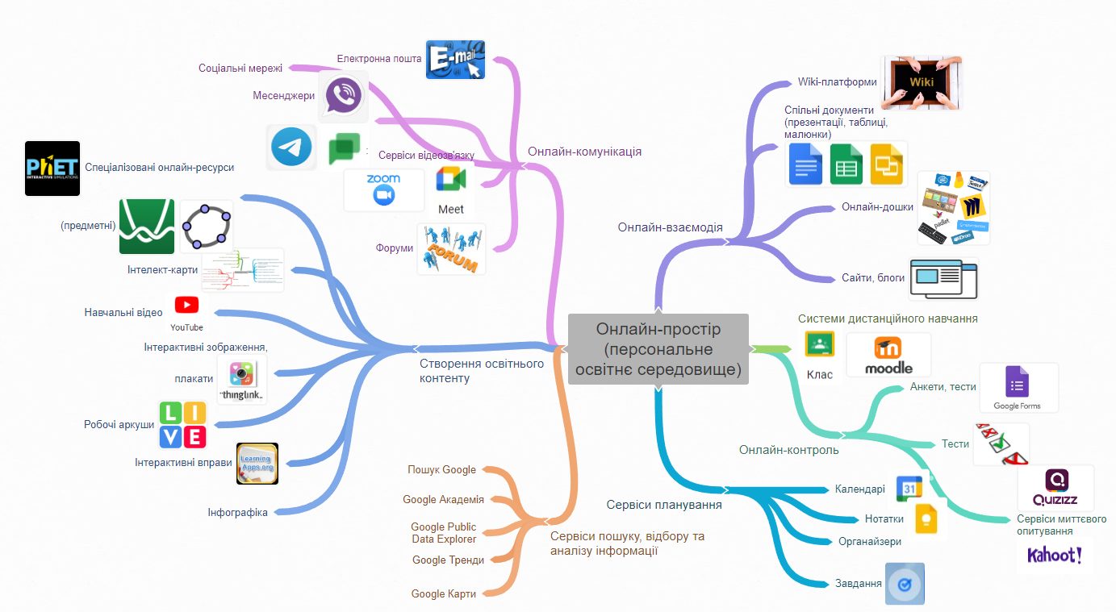
Рис. 1 Персональне освітнє середовище вчителя
Джерело: складено самостійно

Сучасний цифровий світ пропонує безліч інструментів, серед яких можна виділити окрему групу хмарних сервісів і мобільних додатків, що допомагають організувати час і ефективно спланувати свою діяльність.
Цифрові інструменти для ефективного планування професійної діяльності.
Розглянемо онлайн-сервіси планування діяльності. Особливо ефективним та зручними для використання педагогами є різноманітні додатки Google, зокрема Google Календар (https://calendar.google.com/), Google Завдання, Google Keep (https://keep.google.com/). Зручність використання додатків Google зумовлена забезпеченням доступом до всіх інструментів лише на основі електронної пошти Gmail, а встановлення в закладі освіти корпоративного середовища Google Workspace for Education підвищує ефективність взаємодії всіх учасників у захищеному онлайн-середовищі закладу.
Google Календар є потужним і зручним інструментом для ефективного планування робочого та особистого часу. Цей додаток надає можливість створити та використовувати різні календарі для певних видів діяльності, для окремих проєктів чи професійних груп. У календарі легко планувати зустрічі та події, отримувати нагадування про майбутні події та взаємодіяти в спільних календарях. Google Календар також надає можливість налаштувати події, запросити учасників до створеної події та поділитися файлами з ними, запланувати та провести відеоконференції за допомогою Google Meet, нагадати про заплановані зустрічі та події. У календарі є можливість запланувати власний розклад та показувати колегам доступність або зайнятість відповідно до розкладу для більш ефективного вибору часу для спільної взаємодії. Цей додаток можна легко налаштувати під себе та використовувати як вебпереглядач, так і як мобільний додаток на смартфоні. Він зручний саме для планування спільної взаємодії.
Зручною є інтеграція Google Календаря з електронною поштою Gmail і додатком Google Завдання (рис. 2).
Gmail – це хмарна служба електронної пошти від Google, яка дозволяє отримувати доступ до ваших повідомлень із будь-якого комп’ютера чи пристрою за допомогою лише вебпереглядача або мобільного застосунку. Для підвищення продуктивності роботи користувачів розробники пропонують значну кількість функцій та декілька каналів зв’язку: електронна пошта (для формальних і структурованих повідомлень), чат (для неформальних і швидких обмінів повідомленнями та файлами), простори (зони для командної взаємодії в ході роботи над різними проєктами), відеоконференції. Електронні листи можна легко перетворити на завдання та вказати терміни виконання, що автоматично відображатимуться в календарі.
Під час використання Gmail можна створювати нові події, не виходячи з поштової скриньки. Це дозволяє швидко планувати зустрічі, підтверджувати запрошення на події та дізнаватися про зміни в розкладі.
Додаток Google Завдання може інтегруватися з іншими сервісами Google, зокрема Календар, Документи, Диск, Gmail, Таблиці та Презентації. Меню додатка відображається на бічній панелі та дозволяє відразу запланувати завдання до календаря до зазначеної дати. У персональному Google Календарі переглядати їх може лише власник. Інші користувачі з доступом до цього календаря їх не бачитимуть. Крім того, цей Google-сервіс дає можливість створювати списки завдань, якими можна легко керувати: можна додавати їх до списків, налаштовувати терміни та статуси виконання, контролювати з будь-якого пристрою, під’єднаного до мережі Інтернет.
Додаток Google Keep дає можливість користувачам створювати та редагувати нотатки, а також дозволити іншим користувачам переглядати й редагувати нотатки.

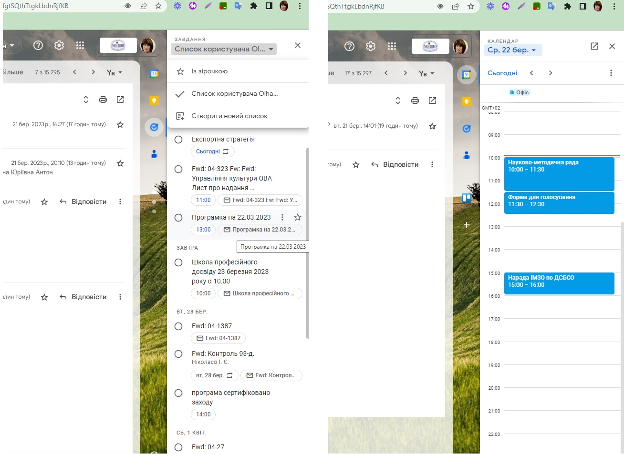
Рис. 2 Інтеграція Gmail, Google Календар, Google Завдання і Google Keep
Джерело: складено самостійно
Для зручності зберігання інформації нотатки можна робити кольоровими (різні кольори для різних тем), тоді користувач швидко орієнтується в наявній інформації і може легко знайти потрібну нотатку. Для швидкого пошуку збереженої інформації також доцільно використовувати мітки. Нотатка может мати і кілька міток. У середовищі Google Keep ліворуч за алфавітним порядком розташовано мітки, тому зручно переходити до тієї чи іншої групи нотаток.
Майже всі додатки Google мають розроблені мобільні застосунки, що синхронізують збережену інформацію в режимі реального часу. Це дозволяє планувати діяльність і зберігати інформацію й одразу її систематизувати на мобільному пристрої. А застосування нагадувань у нотатках або створення подій та завдань допомагає пам’ятати про різноманітні заходи та планувати діяльність.
І ще один зручний онлайн-сервіс Symbaloo (від давньогрецького «Збирати») для зберігання та організації закладок в інтернеті (https://www.symbaloo.com/). Він є корисним для педагогів, які шукають зручний інструмент для організації інформації та ресурсів для навчання (рис. 3).
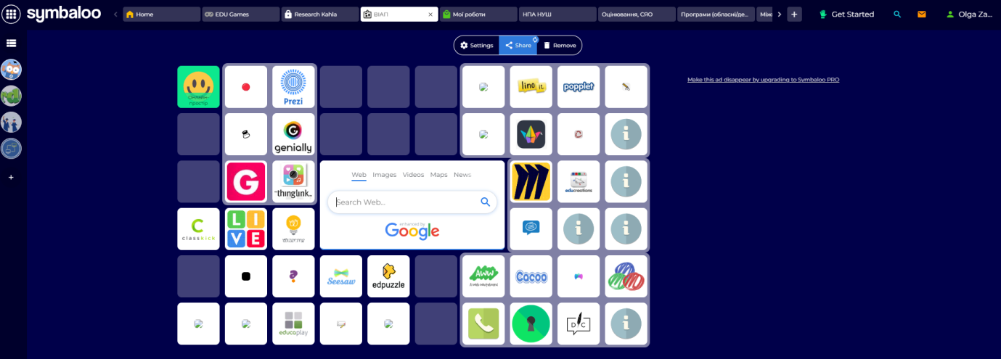
Рис. 3. Вебмікс у сервісі Symbaloo
Джерело: складено самостійно
Перш ніж розпочати роботу з Symbaloo, необхідно створити обліковий запис або скористатися вже наявним обліковим записом Google (або Microsoft, Facebook, Twitter, LinkedIn, Yahoo тощо). За допомогою облікового запису ви можете отримати доступ до своїх закладок з будь-якого пристрою та ділитися своїми онлайн-ресурсами з іншими. Основним елементом сервісу є плитка (Tile) – квадратна піктограма. Кожну плитку можна редагувати та пов’язувати з URL-адресою вебсайту, RSS-каналом, віджетом, вебміксом або вбудованим умістом. Можна створити Tile для будь-яких ресурсів, що мають вебпокликання для спільного використання. Плитки зображуються окремими квадратами на сторінці, об’єднані однією тематикою вони утворюють вебмікс. Користувач може створити необмежену кількість вебміксів. Вебмікси дозволяють ділитися тематичними групами ресурсів за допомогою лише одного покликання. Також у сервісі наявна велика база вебміксів із покликаннями на різноманітні онлайн-ресурси для дітей та педагогів. Після реєстрації Symbaloo надає користувачеві готові три вебмікси Home, Education та EduGame, що містять плитки-покликання на найбільш популярні ресурси та сервіси (на думку розробників).
Щоб додати плитку на вебмікс, потрібно натиснути лівою кнопкою миші на порожній плитці. Відкривається вікно пошуку, у якому можна ввести ключові слова та знайти онлайн-ресурс у базі даних Tile із понад 35 тис. ресурсів або вставити скопійовану URL-адресу. Щоб створити новий вебмікс, потрібно вгорі натиснути на кнопку “+” (new webmix) та ввести назву вебмікса. Також можна додати вже наявний вебмікс, що був створений іншими користувачами та зберігається в бібліотеці Symbaloo. Бібліотека Symbaloo Webmix – це загальнодоступна база даних вебміксів, створених користувачами. У бібліотеці можна шукати та знаходити загальнодоступні вебмікси за назвою або за різними ключовими словами чи фразами, також можна застосовувати різноманітні фільтри, що допоможуть звузити область пошуку та знайти найкращий набір ресурсів для будь-якої теми.
Вебміксами можна поділитися через приватне покликання з окремими користувачами або зробити їх загальнодоступними в бібліотеці Symbaloo Webmix.
Сервіс Symbaloo інтегрується з Google Classroom, що дозволяє вчителеві швидко надати учням доступ до обраного вебміксу зі збереженими посиланнями на потрібні онлайн-ресурси через віртуальний клас. Цей сервіс може стати зручним та корисним інструментом для вчителя для організації як персонального освітнього середовища, так і навчальної діяльності учнів в онлайн-просторі.
У зв’язку з викладеним вище, можна виділити такі переваги використання онлайн-сервісів Google Календар, Google Завдання, Google Keep та Symbaloo:
- зручність: Google Календар, Google Завдання та Google Keep прості та зручні в використанні, не потребують додаткових налаштувань, реєстрації, сервіс Symbaloo дозволяє мати всі необхідні інструменти та покликання зібраними в одному місці;
- доступність: ці інструменти можна використовувати на будь-якому пристрої (комп’ютері, ноутбуці, планшеті, смартфоні тощо), що має доступ до мережі Інтернет;
- можливість спільної роботи: з допомогою Google Календаря, Google Keep та Google Завдань можна створювати та спільно редагувати списки завдань та подій, Symbaloo дозволяє створювати спільні вебмікси для колег і учнів;
- економія часу: використання цих інструментів дозволяє вчителям ефективно планувати свій час, зменшувати кількість рутинних завдань та зосереджуватися на більш творчих професійних завданнях;
- ефективність: зазначені інструменти дозволяють легко організувати робочий день, установлювати терміни виконання завдань та роботи над різними завдання й проєктами, робити записи та нагадування про важливі події та завдання.
Водночас Google Календар, Google Завдання, Google Keep та Symbaloo мають також деякі недоліки.
Усі описані онлайн-сервіси потребують під’єднання до інтернету, щоб мати доступ до даних, тому брак зв’язку може створювати проблеми з отриманням оновленої інформації про події та своєчасним реагуванням. Також у разі використання хмарних сервісів потрібно пам’ятати про дотримання правил безпеки під час роботи в інтернеті та враховувати ризики втрати конфіденційної інформації. Крім того, важливим чинником ефективного використання онлайн-сервісів є наявність у педагогів відповідних цифрових навичок.
У ході створення персонального освітнього середовища цифрові інструменти планування професійної діяльності зручні для організації роботи педагога. У контексті цього можемо виокремити такі аспекти використання цих інструментів:
- ефективність планування діяльності педагога: застосування цифрових інструментів планування професійної діяльності для керування робочим навантаженням та розподілу завдань;
- зручність організації доступу до навчальних матеріалів: онлайн-сервіси Google Keep та Symbaloo є зручними для систематизації матеріалів за різними темами, побудови персональних траєкторій навчання учнів, їхньої проєктної діяльності, керування доступом до матеріалів;
- доступність цих інструментів: для роботи з ними достатньо мати смартфон із під’єднаним мобільним інтернетом. Усі заплановані події та збережені нотатки або покликання можна переглянути на персональному комп’ютері або ноутбуці за наявності інтернету.
Рекомендуємо педагогам під час обирання та залучення інструментів планування професійної діяльності:
- чітко визначати цілі та очікувані результати – це сприятиме добору більш ефективного інструменту та його налаштування під особисті потреби;
- обирати той інструмент, що відповідає вашим потребам та є найбільш гармонійним із вашим стилем діяльності та взаємодії з колегами;
- застосовувати календар для планування робочого та особистого часу, подій, спільних заходів, а також розкладу занять;
- використовувати список завдань, щоб не пропустити важливий крок під час виконання роботи або дотримання певних термінів;
- зберігати інформацію в одному місці (Google Keep або Symbaloo) та впорядковувати її, щоб не втрачати час на пошук необхідних покликань та інших матеріалів.
- послуговуватися спільними інструментами під час роботи в команді, щоб спланувати та узгодити дії, уникнути дублювання завдань та збільшити ефективність вашої спільної діяльності.
Висновки. Створення особистого онлайн-простору для педагогів є одним із найефективніших способів організації власної професійної діяльності. Персональне освітнє середовище педагога як частина його особистого онлайн-простору складається з різноманітних сервісів для створення освітнього контенту, пошуку та аналізу інформації, планування, організації та проведення онлайн-контролю, систем дистанційного навчання, сервісів онлайн-взаємодії та комунікації.
Застосування цифрових інструментів Google Календаря, Google Завдань, Google Keep та Symbaloo може підвищити ефективність планування та організації професійної діяльності вчителя. Ці сервіси є електронними відповідниками органайзерів, нотатників і сховищ корисної інформації, що постійно доступні користувачеві як на його робочому місці, так і на смартфоні. Серед переваг послуговування цими сервісами можна визначити: зручність, доступність, можливість спільної роботи, ефективність.
Серед недоліків застосування зазначених сервісів є необхідність під’єднання пристроїв до інтернету, ризики втрати інформації, що зберігається у хмарних сховищах, та належний рівень цифрової компетентності користувачів.
Важливим під час обирання та використання інструментів планування професійної діяльності є чітке усвідомлення власних цілей та потреб, можливість налаштування додатків для зручності користувача, а також єдиний вибір інструментів для співпраці з колегами.
Отже, використання цифрових інструментів для планування професійної діяльності може значно полегшити роботу педагогів та зробити її ефективнішою.
Перспективи досліджень. Вивчення цифрових інструментів для ефективного планування професійної педагогічної діяльності є актуальним напрямом досліджень у галузі освіти. Подальшого розроблення потребують такі напрями, як аналіз ефективності застосування цифрових інструментів для планування професійної діяльності педагогів під час очного та дистанційного навчання, огляд використання цифрових інструментів у взаємодії між учителями й учнями під час дистанційного та змішаного навчання, їхнього впливу на професійний розвиток учителя, його педагогічну майстерність та результативність педагогічної діяльності.

Список використаної літератури

- Алгоритм формування групового та персонального навчального середовища засобами структурування освітнього простору університету на базі сервісів MS OFFICE365 та MS TEAMS. / Н. А. Іванькова, О. А. Рижов, О. І. Андросов // Електронне наукове фахове видання «ВІДКРИТЕ ОСВІТНЄ Е-СЕРЕДОВИЩЕ СУЧАСНОГО УНІВЕРСИТЕТУ». – 2020. –№ 9. – с. 26–40. DOI: https://doi.org/10.28925/2414-0325.2020.9.3
- Артеменко В. Б. Персональні навчальні середовища в дистанційному навчанні: досвід розроблення та використання / В. Б. Артеменко // Матеріали четвертої міжнародної науково-практичної конференції FOSS Lviv 2014, 24–27 квітня 2014 року. – Л., 2014 – С. 5–6.
- Захар О. Г. Методична система підвищення кваліфікації вчителів інформатики із застосуванням технологій дистанційного навчання. : дис. на здоб. наук. ступ. канд. пед. наук : 13.00.04 – теорія і методика професійної освіти / О. Г. Захар // Київський ун-т ім. Б. Грінченка. – Київ, 2016. – 278 с.
- Морзе Н. В. Опис цифрової компетентності педагогічного працівника / Н. В. Морзе, О. В. Базелюк, І. П. Воротникова, Н. П. Дементієвська, О. Г. Захар, Т. В. Нанаєва, О. В. Пасічник, Л. А. Чернікова // Електронне наукове фахове видання «ВІДКРИТЕ ОСВІТНЄ Е-СЕРЕДОВИЩЕ СУЧАСНОГО УНІВЕРСИТЕТУ». – 2019. – Вип. спецвип. – С. 1–53. – Режим доступу: https://openedu.kubg.edu.ua/journal/index.php/openedu/article/view/263/pdf DOI:https://doi.org/10.28925/2414-0325.2019s39
- Морзе Н. В., Співак С. М. Формування сучасного хмароорієнтованого персоналізованого освітнього середовища, враховуючи ІКТ-компетентність учасників навчального процесу / Н. В. Морзе, С. М. Співак // Open Educational E-environment of modern university. – 2017. – № 3. – с. 274–282. ISSN 2414-0325
- Професійний стандарт за професіями «Вчитель початкових класів закладу загальної середньої освіти», «Вчитель закладу загальної середньої освіти», «Вчитель з початкової освіти (з дипломом молодшого спеціаліста)» [електронний ресурс] // Законодавство України: [сайт]. – Режим доступу: https://zakon.rada.gov.ua/rada/show/v2736915-20#Text
- Шуляр В. І. Нооосвітній ландшафт Миколаївського обласного інституту післядипломної педагогічної освіти: трансформаційні процеси Науково-методичний посібник / В. І. Шуляр. – Миколаїв : Видавничий центр «МОІППО», 2022. – 124 с.
- Bartolomé, A. (2017). Personal Learning Environments: A study among Higher Education students' designs. International Journal of Education and Development using Information and Communication Technology (IJEDICT), 13(2), 21–41. Retrieved from: https://files.eric.ed.gov/fulltext/EJ1153337.pdf
- Kuzminska, O. (2016). «FLIPPED LEARNING: PRACTICAL ASPECTS», Journal of Information Technologies in Education (ITE), (26), pp. 86–98. DOI: https://doi.org/10.14308/ite000574

BUILDING A PERSONAL ONLINE ENVIRONMENT: USING DIGITAL TOOLS FOR EFFECTIVE PLANNING OF PROFESSIONAL PEDAGOGICAL ACTIVITIES
Zakhar Olha,
PhD of Pedagogical Sciences
Deputy Director for Scientific and Pedagogical Work
Mykolaiv In-Service Teacher Training Institute
4-a Admiralska Street, Mykolaiv, 54001, Ukraine
olgazakhar@moippo.mk.ua

This article examines the concept of personal learning environments (PLEs) for teachers and discusses the use of digital tools to plan and manage their professional pedagogical activity. The author reviews several scientific works related to the definition of the PLE concept and identifies different online services that can be used to create a PLE. These services include educational content creation services, information search and analysis services, planning services, distance learning systems, online interaction and communication services, and online monitoring and control organization services. The article describes practical applications of specific digital tools, including Google Calendar, Google Tasks, Google Keep and Symbaloo for effective planning of a teacher's professional activity. The author also identifies the advantages and disadvantages of these services for planning professional activities. The author emphasizes that PLEs are unique to each individual teacher and based on their preferences, needs and goals. The use of digital tools in creating a PLE can enhance the learning experience, help teachers stay up-to-date with the latest trends in their field, and facilitate engagement with other educators and learners in a more meaningful way. While digital tools can be helpful for planning professional activities, there are also potential drawbacks to consider. Some teachers may find it challenging to integrate new technologies into their existing workflows or may not have access to the necessary equipment or internet connection. The author provides a comprehensive understanding of the practical applications and limitations of digital tools for planning and managing a teacher's professional activity. By recognizing the unique needs and goals of each teacher, digital tools can be leveraged to create a more efficient and effective personal learning environment for professional development.
Keywords: digital tools; Google Apps; personal educational environment; personal online space; planning of professional activities.

References
- Artemenko, V. B. (2014). Personalni navchalni seredovyshcha v dystantsiinomu navchanni: dosvid rozroblennia ta vykorystannia [Personal educational environments in distance learning: experience in development and use]. L., 5–6 (ukr).
- Bartolomé, A. (2017). Personal Learning Environments: A study among Higher Education students' designs. International Journal of Education and Development using Information and Communication Technology (IJEDICT), 13(2), 21–41. Retrieved from: https://files.eric.ed.gov/fulltext/EJ1153337.pdf (eng).
- Ivankova, N. A., Ryzhov, O. A. & Androsov, O. I. (2020). Alhorytm formuvannia hrupovoho ta personalnoho navchalnoho seredovyshcha zasobamy strukturuvannia osvitnoho prostoru universytetu na bazi servisiv MS OFFICE365 ta MS TEAMS [The algorithm for forming a group and personal learning environment by means of structuring the educational space of the university based on MS OFFICE365 and MS TEAMS services]. Elektronne naukove fakhove vydannia «VIDKRYTE OSVITNIe E-SEREDOVYShchE SUChASNOHO UNIVERSYTETU», 9, 26–40. DOI: https://doi.org/10.28925/2414-0325.2020.9.3 (ukr).
- Kuzminska, O. (2016). «FLIPPED LEARNING: PRACTICAL ASPECTS», Journal of Information Technologies in Education (ITE), (26), pp. 86–98. DOI: https://doi.org/10.14308/ite000574 (eng).
- Morze, N. V., Bazeliuk, O. V., Vorotnykova, I. P., Dementiievska, N. P., Zakhar, O. H., Nanaieva, T. V. & Pasichnyk, O. V. ta in. (2019). Opys tsyfrovoi kompetentnosti pedahohichnoho pratsivnyka [Description of the digital competence of a pedagogical worker]. Elektronne naukove fakhove vydannia «VIDKRYTE OSVITNIe E-SEREDOVYShchE SUChASNOHO UNIVERSYTETU». Vyp. spetsvyp., 1–53. Retrieved from: https://openedu.kubg.edu.ua/journal/index.php/openedu/article/view/263/pdf https: DOI: https://doi.org/10.28925/2414-0325.2019s39 (ukr).
- Morze, N. V. & Spivak, S. M. (2017). Formuvannia suchasnoho khmarooriientovanoho personalizovanoho osvitnoho seredovyshcha, vrakhovuiuchy IKT-kompetentnist uchasnykiv navchalnoho protsesu [Formation of a modern cloud-oriented personalized educational environment, taking into account the ICT competence of participants in the educational process]. Open Educational E-environment of modern university, 3, 274–282 (ukr).
- Professional standard for the professions «Teacher of primary classes of a general secondary education institution», «Teacher of a general secondary education institution», «Teacher of primary education (with junior specialist diploma) » // Legislation of Ukraine: [site]. Retrieved from: https://zakon.rada.gov.ua/rada/show/v2736915-20#Text (ukr).
- Shuliar, V. I. (2022). Nooosvitnii landshaft Mykolaivskoho oblasnoho instytutu pisliadyplomnoi pedahohichnoi osvity: transformatsiini protsesy [Neo-educational landscape of the Mykolaiv Regional Institute of Postgraduate Pedagogical Education: transformational processes]. Mykolaiv: Vydavnychyi tsentr «MOIPPO» (ukr).
- Zakhar, O. H. (2016). Metodychna systema pidvyshchennia kvalifikatsii vchyteliv informatyky iz zastosuvanniam tekhnolohii dystantsiinoho navchannia [Methodical system of improving the qualifications of informatics teachers with the use of distance learning technologies]. (Candidate’s thesis). Kyivskyi un-t im. B. Hrinchenka. Kyiv (ukr).

